# 发起代提现审批流程：

选择客户后点击发起代提现审批流程。

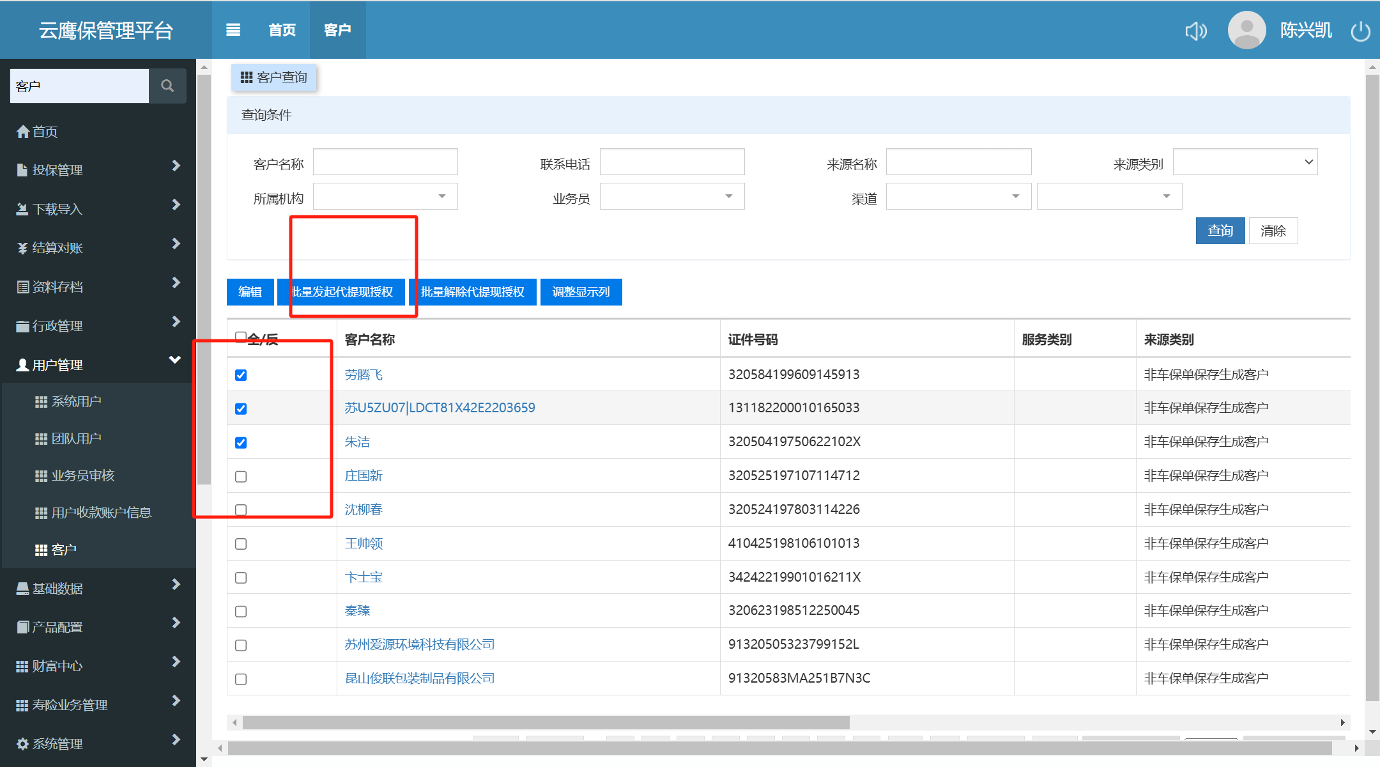

# 技术支持进行流程审核：

审核通过后所选客户将获得解绑权限

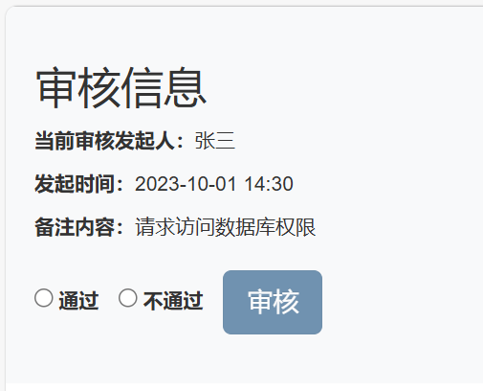

# 用户可以自己解除账号绑定，重新绑定平台用户：

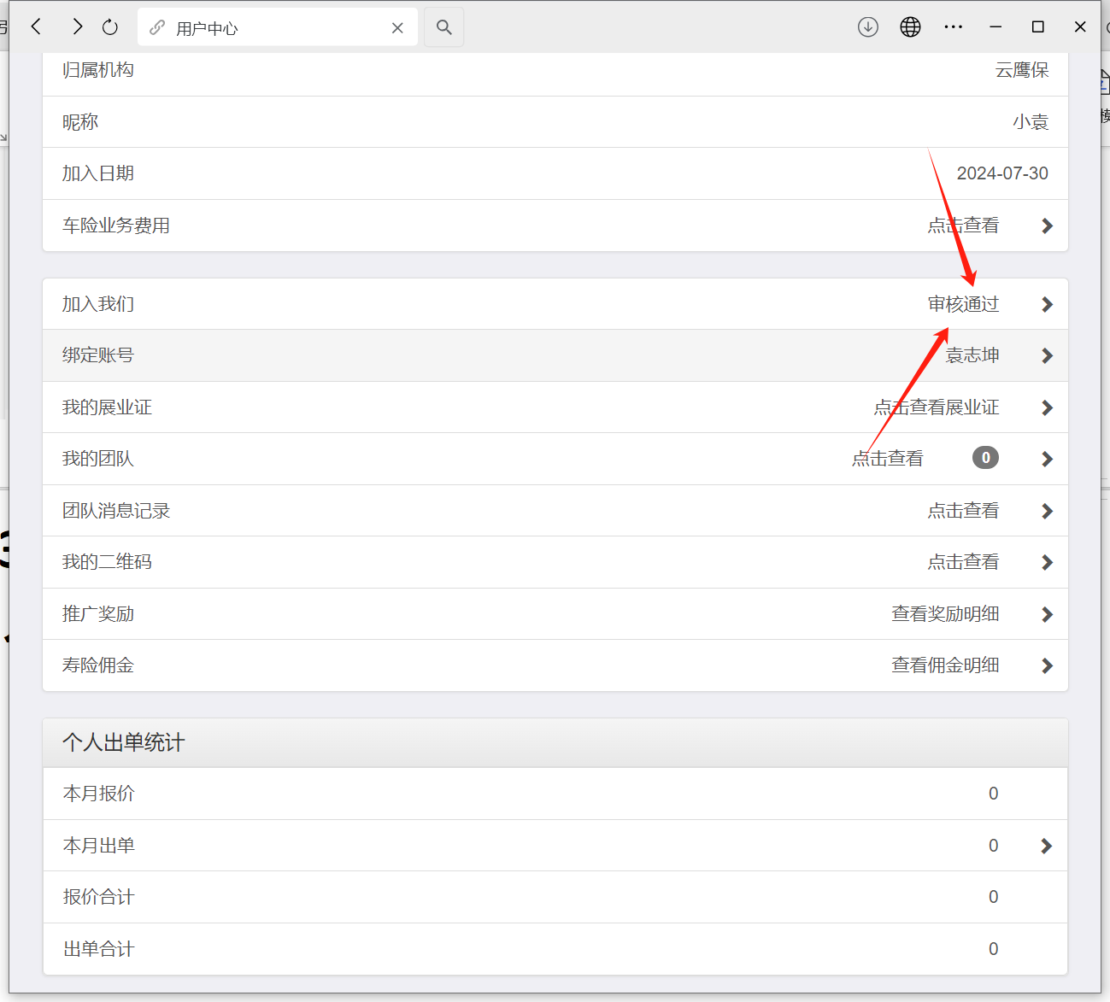

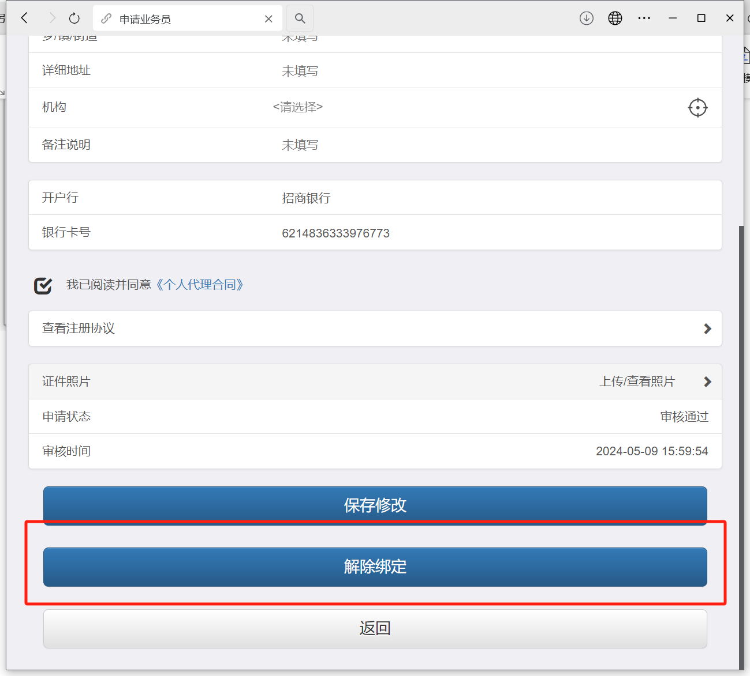

# 如果需要解除代提现权限：

选择需要解除权限的客户点击“批量解除代提现授权”即可。

